Pielikums
Priekules novada pašvaldības domes
25.01.2018.lēmumam Nr.33 (prot.Nr.1)

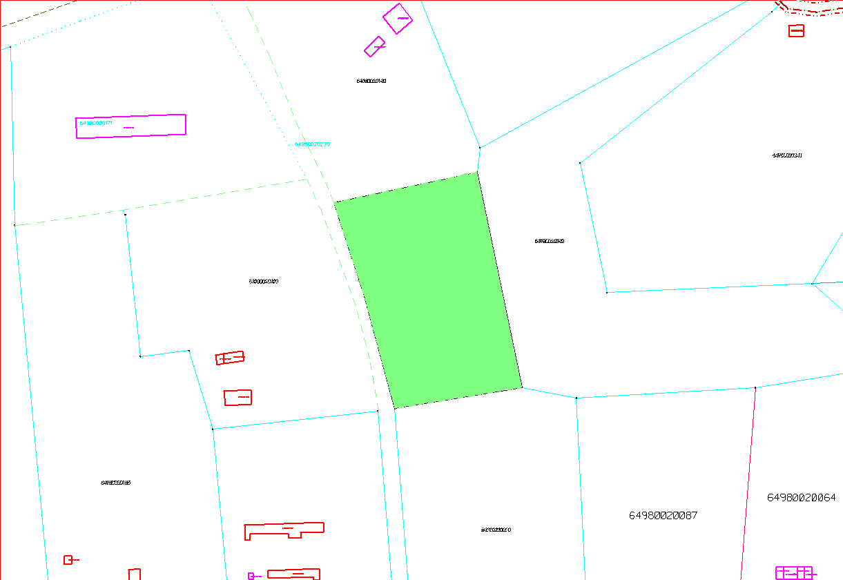

Zemes vienība “Rudenīši”, kadastra apzīmējums 6498 002 0187, Virgas pag., priekules nov.

